豆粕期权周报
- 标的上周走势回顾:
国内豆粕主力合约M1909上周开盘价2901，收盘价2804，单周下跌3.21%。上上周五夜盘开始豆粕大幅波动，先涨再跌，最后上下都收出比较长的影线，之后就一路下跌，走势较弱。

- 国际市场方面：
天气预报称，美国中西部地区天气总体良好，预计整个周末中西部刚作物带的西北部和东部地区将有阵雨。进入7月份，美国大豆产区天气条件持续改善，利于晚播大豆推进以及作物生长，而美豆过度宽松的库存也抵消了部分减产担忧，市场的炒作情绪受到抑制。
美国农业部6月底面积报告遭到市场质疑，基于6月初的推测不代表美豆实际播种面积会大幅减少，市场普遍认为美国大豆最终种植面积要远高于美国农业部预计的8000万英亩水平，美国农业部表示将在8月12日对面积数据做出修正。美国时间7月11日北京时间7月12日凌晨美国农业部出台7月份的大豆供需报告。

- 国内方面：
上周五，国内豆粕现货行情偏弱。其中，大连地区油厂豆粕价格：43%蛋白：6-8月基差1909+100。天津地区行情油厂豆粕价格：43%蛋白：6-8月基差1909+80。广东东莞地区油厂豆粕价格：43%蛋白：2780元。广西防城港外资地区油厂豆粕价格：43%蛋白：2780元/吨。连云港地区油厂豆粕价格：43%蛋白：2810元/吨。

- 下周预期：
6月份USDA种植面积报告受到市场广泛质疑，随着美国主产区天气改善，美豆种植面积进度很可能加快，市场普遍认为最终种植面积将远超美国农业部预估的8000万英亩，另外美豆库存宽松，种植面积炒作情绪减退。中美贸易关系有所改善，中国进口美豆量大幅增加，国内需求方面非洲猪瘟持续蔓延，供需两端双重压力下预计近期豆粕价格仍将振荡偏弱。

- 期权操作建议：
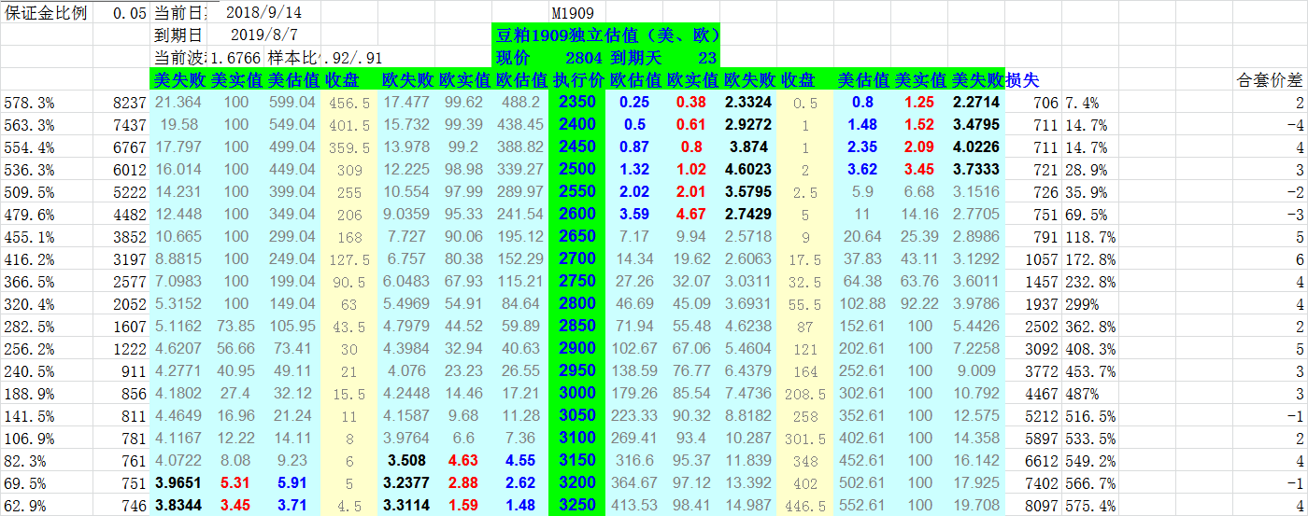
标的上周一路下跌，但周一之后波动都不算太大。期权方面两端权利金都有所缩水，看涨端合约价格回落迅速，看跌端合约价格也没有因为标的下跌有太多的上涨，机会上看跌端2400及以下合约价格已经很低，在标的不利的情况下可以挂单平仓，看涨端仍然推荐3250C。

金鹏经济研究所
联系电话：66211412

免责声明：本研究报告由金鹏经济研究所提供，其中观点仅代表分析师个人观点，出现的价位及操作建议仅体现分析师个人分析思路，分析师力求报告内容所述信息的可靠、准确及完整，但不保证报告所述信息及结论的准确性。本报告所提出的观点、结论和建议仅供投资者参考，不能当然作为投资研究决策的依据，也不能成为本公司承担明示或暗示的道义或法律责任的依据。

